- Найти неопределенные интегралы:
№1

№2

№3

№4

№5dx

№6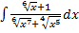

- Вычислить определенный интеграл:
№1
- Вычислить несобственный интеграл:
№1

- Вычислить площадь фигуры, ограниченной линиями :
y=x³,y=2x,y=x

- Вычислить двойной интеграл:
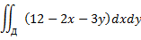
если область Д ограничена линиями 12-2x-3y=0 ; x=U; y=U

VI)Поменять порядок интегрирования в повторном интеграле:
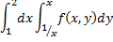
и изобразить область интегрирования .
- Вычислить двойным интегрированием площадь ограниченную линиями
x=0, y=0,x+y=1

